Основной путь распространения кишечных инфекций – вода.

Вместе с дождевыми, талыми, сточными водами возбудитель инфекции может попасть в открытые источники водоснабжения: реки, родники, колодцы. Вода может загрязниться и при просачивании загрязненных талых вод через неисправные водопроводные трубы.

Заразиться можно и при употреблении недоброкачественных продуктов, и при несоблюдении правил личной гигиены, особенно через немытые руки.

Заражение происходит при попадании микробов через рот в кишечник, где они начинают размножаться, выделяя ядовитые продукты жизнедеятельности - токсины. Токсины поражают желудочно-кишечный тракт, нервную, сердечно-сосудистую и другие системы организма.
Распространению кишечных инфекций способствует жизнестойкость микробов (они сохраняются на предметах и в воде, устойчивы к разнице температур).
Источник заболевания:

Всегда источником и основным переносчиком заболевания является больной человек.

Для многочисленных возбудителей кишечных инфекций характерно поражение желудочно-кишечного тракта.

Симптомы:
- повышение температуры тела,
- тошнота, рвота,
- общая слабость,
- боль по ходу кишечника,
- частый жидкий стул.

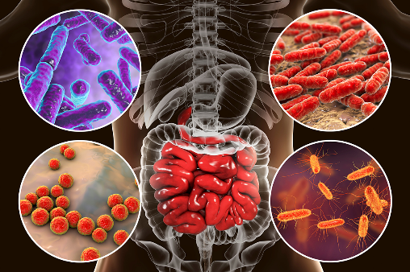

У каждой инфекции есть свои особенности.

Острая дизентерия
Протекает с тянущими болями в области прямой кишки, появлением прожилок или примеси крови в испражнениях.

Сальмонеллезные инфекции
Могут принимать картину панкреатита – заболевания поджелудочной железы.
Для них характерны также судороги в мышцах.

Иерсинеоз
Появляются боли в суставах и мышцах, высыпания на коже, увеличение лимфатических узлов.
Брюшной тиф
Характерна сыпь на коже.
В разгар болезни − нарушение сознания с бредом, галлюцинациями.

Ротавирусные инфекции, вирусный гепатит А
Появляются еще кашель и насморк.

При гепатите А отмечается желтушность кожи и слизистых оболочек из-за поражения печени.

Любая из этих инфекций представляет угрозу для здоровья.

Несвоевременно начатое лечение ведет к тяжелым поражениям желудочно-кишечного тракта, сердечно-сосудистой, нервной систем, почек.

В результате паводка происходит массовое загрязнение воды открытых водоемов.

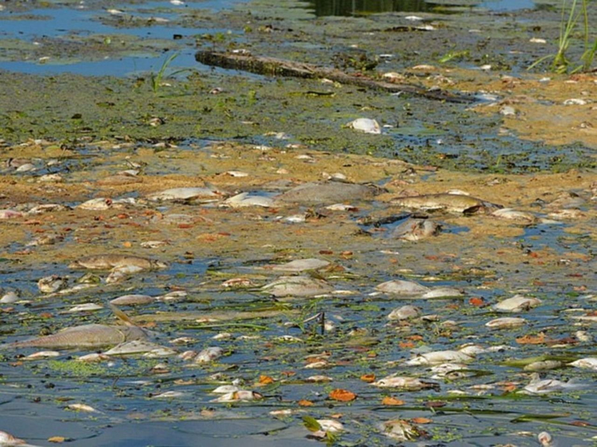

Возможно загрязнение воды колодцев и скважин, поскольку талая вода смывает с территории все, что на нее попало: нечистоты и мусор, испражнения животных и т.д.

В связи с подъемом грунтовых вод возможно подтопление подвалов, выгребных ям, колодцев.
Грызуны и мелкие животные, которые являются переносчиками многих заболеваний, спасаясь от паводка, устремляются в жилые дома и постройки, отчего в значительной мере возрастает риск заражения человека инфекционными и паразитарными болезнями.

Профилактика инфекционных и паразитарных заболеваний:

- Используйте для питья и приготовления пищи только бутилированную или кипяченую воду.

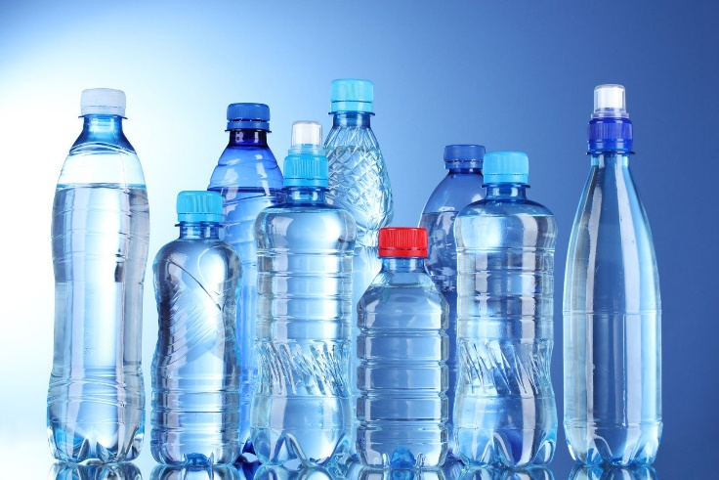

- Храните продукты питания в емкостях с крышками и пакетах. Не используйте подмоченные паводковыми водами пищевые продукты.

- Не пейте воду из открытых водоёмов родников и колодцев - туда может попасть талая вода.

- Овощи и фрукты мойте только водопроводной проточной водой, после чего необходимо обдать их кипяченой водой.

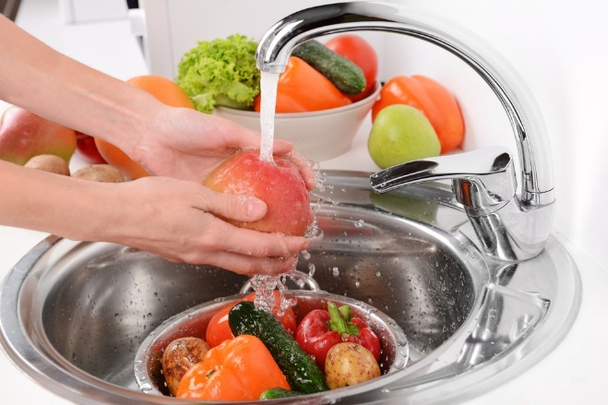
- Мясные и скоропортящиеся продукты храните на холоде, соблюдая сроки хранения, хорошо проваривайте и прожаривайте их.


- Хлеб храните отдельно от других продуктов.
- Рыбу готовить не менее 20 минут, с последующим пропариванием под крышкой.

- Яйца перед приготовлением промывать проточной водой, варить не менее 10 минут.

- Обязательно мойте руки с мылом перед едой и после посещения туалета, после прихода домой.
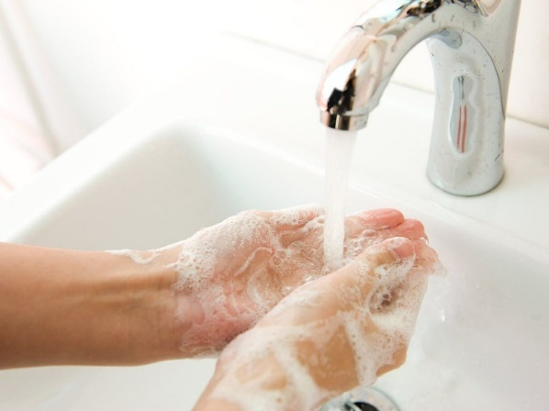
- При уходе за маленькими детьми строго соблюдайте правила личной гигиены и внимательно следите за детьми.

- Содержите в чистоте жилые помещения и места общественного пользования.

- Периодически осматривайте места возможного обитания грызунов с целью проведения своевременных истребительных работ.

- Принимайте меры по недопущению грызунопроницаемости жилых помещений, гаражей, сараев, погребов.
При первых признаках заболеваний не занимайтесь самолечением,
немедленно обратитесь за медицинской помощью в учреждение здравоохранения.



Соблюдая эти несложные правила,
можно избежать кишечных заболеваний!

После подтопления территорий, помещений, колодцев, выгребных ям проведите их дезинфекцию в соответствии с инструкциями по применению для дезинфицирующих средств. Для дезинфекции могут применяться любые дезинфицирующие средства, реализуемые в хозяйственных магазинах, разрешенные к применению в быту.
Дезинфицирующие средства, используемые для проведения дезинфекционных мероприятий, должны обладать следующими свойствами:- широким спектром действия в отношении всех видов микроорганизмов, в том числе бактерий, вирусов, грибов, микобактерий туберкулеза и др.
- возможностью использования при проведении дезинфекции всеми способами (протирание, орошение, погружение);
- хорошими физико-химическими свойствами (быстрой растворимостью в воде);
- иметь экспозицию не более 60 минут при проведении обработки поверхностей методом протирания.
Для достижения надежного эффекта уничтожения микроорганизмов необходимо соблюдение основных требований, изложенных в инструкции на каждое дезинфицирующее средство: нормы расхода; концентрации; времени экспозиции; способа обработки; кратности обработки.
При проведении уборки и дезинфекции используйте средства защиты кожи, глаз и органов дыхания.

